|  |  |
| --- | --- |
| minilogo | Traitement d’image |
| SPE - ISN | **Manipuler les tableaux et les fichiers BMP.** |
| **Durée du TP :** 2h00 | |
| **Organisation :** Les manipulations se feront à l’aide de QT Creator installé sur les ordinateurs | |

# L’objectif du TP est de déterminer la taille d’une image en pixels et en octets.

L’algorithme principal est le suivant :

|  |
| --- |
| Algorithme  DEBUT  **Choisir_le_fichier_BMP** (*nomFichierBmp*)  **Lire_entete_Bmp**  **afficherTaille**  FIN |

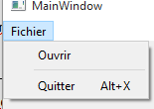**1/** **Créer** l’application ***enteteBMP*** et la doter d’un menu *Fichier* comportant les commandes *Ouvrir* et *Quitter*

**2/ Associer** le raccourcis clavier **alt+X** à la commande *Quitter.* Recopier les lignes qui permettent de faire cela :

|  |
| --- |
|  |

**3/ Créer** les slots associés à *actionQuitter* et *actionOuvrir*

*4/ En cliquant sur Ouvrir, une fenêtre de dialogue permet de choisir un fichier BMP. La validation de ce choix restitue la variable chaine nomFichierBmp.*

**Ecrire** le code permettant de réaliser cela

|  |
| --- |
|  |

**4/ Créer** une procédure chargée d’ouvrir le fichier BMP et de placer l’entête dans un tableau.

|  |
| --- |
| ***S’agit-il d’un tableau statique ou dynamique ? Pourquoi***  ***Quelle doit être la taille du tableau ?*** |

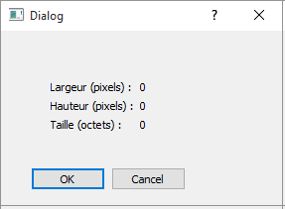**5/ Créer** un nouveau formulaire appelé ***Dialog*** chargé d’afficher les tailles du fichier BMP. Ajouter des labels *largeurLbl*, *hauteurLbl* et *tailleLbl*) permettant l’affichage de la largeur, de la hauteur et de la taille.

**6/** Créer dans la classe Dialog une fonction ***getTexte*** qui récupère les données de MainWindow :

//-------------------------------------------

void Dialog::getTexte(QString l, QString h, QString t)

{ //affiche les données de tailles

ui->largeurLbl->setText(l);

ui->hauteurLbl->setText(h);

ui->tailleLbl->setText(t);

}

**7/** Dans Mainwindow **appeler** la fonction getTexte pour passer les trois valeurs à afficher.

|  |
| --- |
|  |

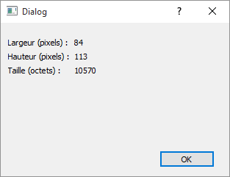**8/** A partir des données relatives au standard BMP, trouver les numéros d’index de enteteBMP pour :

|  |
| --- |
| Largeur :  Hauteur :  Taille : |

**9/** Terminer le programme de sorte que la fenêtre de dialogue affiche les bonnes valeurs. On pourra comparer avec les données d’un logiciel de dessin.